攀枝花智慧产业大厦广告位
经营使用权租赁

比
选
文
件

攀枝花市国有投资（集团）有限责任公司
2022年1月

目 录

- 比选公告
- 比选须知
- 比选投标文件格式（模版）
第四部分 攀枝花智慧产业大厦广告位经营使用权
租赁合同（主要条款）

第一部分 比选公告

攀枝花市国有投资（集团）有限责任公司拟对位于攀枝花市东区三线大道北段118号2栋攀枝花智慧产业大厦（钢城经贸大厦B座）的户外LED屏和灯箱广告位进行整体招租,诚邀符合条件的广告经营企业报名。
一、广告牌类型及数量
（一）大楼外墙立面LED广告屏
类型：LED点光源显示屏，每平方米像素点密度为100颗，点光源间距0.1米；数量：2块；尺寸：8米×40米。
（二）大楼外墙立面灯箱广告位
共计5块，从东（疾控中心一侧）到西（主楼一侧）的尺寸分别为：7.8米×9.8米，6.5米×9.8米，6.5米×9.8米，7.8米×9.7米，6.5米×9.8米。
（三）三面翻广告位
位于副楼西北角，共两块，每块尺寸为（10.9米×7.936米），三面翻广告的设施设备完好。
二、出租期限
5年（2022年2月1日至2027年1月31日）
三、报名资格
（一）具有独立法人资格；
（二）具有良好的商业信誉、资金状况和健全的财务会计制度；
（三）具有从事广告经营的相关资质并在人员、资金、服务等方面具有相应的能力；
（四）具有依法交纳税收和社会保障资金的良好记录；
（五）参加本次比选活动前三年（2019年至2021年）内，在经营活动中没有重大违法记录；
（六）如非在攀注册公司，应在攀设有分公司或常年办事机构并配备专业人员（需提供房屋租赁、开展业务等证明资料）；
（七）本项目不接受联合体；
（八）法律、行政法规规定的其他条件。
四、比选文件获取及报名方式
（一）获取方式。
免费获取。凡有意参加比选者，自行在攀枝花市国资委或攀枝花市国投集团网站的比选公告页面，下载《报名登记表》《比选文件》。
（二）比选报名。
报名截止时间：2022年1月7日18:00（北京时间）。参加比选者应于报名截止时间之前将填好并加盖本单位公章《比选报名表》发送至指定邮箱：pzhgtbgs@163.com。未在报名截止时间发送报名表的，无参与比选资格。
五、比选时间和要求
参选单位请按照要求制作比选文件（一正二副，详见《比选须知》比选申请文件格式）密封后于2022年1月13日（星期四）上午8：30至9:00（北京时间）递交至攀枝花智慧产业大厦424会议室参加比选。比选时间为2022年1月13日上午9:00（北京时间）。
六、联系方式
比选人：攀枝花市国有投资（集团）有限责任公司
地 址：攀枝花市东区机场路118号2栋攀枝花智慧产业大厦411室
联系人：余先生
联系电话：0812-3329880。

攀枝花市国有投资（集团）有限责任公司
2021年12月31日

第二部分 比选须知
比选申请人须知见附表
序号 | 应知事项 | 说明和要求
1 | 比选人 | 比选人：攀枝花市国有投资（集团）有限责任公司  地 址：攀枝花市东区三线大道北段118号2栋
2 | 项目名称 | 攀枝花智慧产业大厦广告位经营使用权租赁
2 | 项目概况 | 广告位招租：(1)LED点光源显示屏,共2块，尺寸均为：8米×40米；（2）楼宇灯箱广告，共5块，尺寸为：7.8米×9.8米（1块），6.5米×9.8米（3块），6.5米×9.8米（1块）；（3）三面翻广告，共2块。10.9米×7.936米。
3 | 申请人  基本条件 | （一）具有独立法人资格；  （二）具有良好的商业信誉、资金状况和健全的财务会计制度；  （三）具有从事广告经营的相关资质并在人员、资金、服务等方面具有相应的能力；  （四）具有依法交纳税收和社会保障资金的良好记录；  （五）参加本次比选活动前三年（2019年至2021年）内，在经营活动中没有重大违法记录；  （六）法律、行政法规规定的其他条件。
4 | 资格审查方式 | 资格后审
5 | 是否接受联合体参选 | 不接受
6 | 比选控制价 | 不低于45万元（包干含税）
7 | 招标方式 | 公开比选。在攀枝花市国资委网站和比选人网站发布公告。
8 | 评标方法 | 综合评分法
9 | 租赁期限 | 5年（2021年2月1日至2027年1月31日）
10 | 工作内容 | 1.在租赁期限内负责广告的合法发布及依法经营活动；  2.在租赁期限内负责广告位广告发布信息的招商，广告内容的设计、制作、安装，广告位的年审、检查、维护、保养、设施设备维修及安全检测、安全管理等工作；  3.在租赁期限内产生的广告位招商，广告内容的设计、制作、安装，广告位的年审、日常检查维护保养、设施设备维修、改造、安全检测、用电能耗等，一切经营活动产生的所有费用均由乙方承担，并确保广告牌保养质量标准和安全管理符合相关行业监管规定和规范要求。  4.其他合同约定事项。
11 | 现场踏勘 | 由比选申请人自行踏勘。
12 | 履约保证金 | 金额：25000元；  交款方式：银行转账；  交款时间：签订合同之前。
13 | 付款方式 | 具体内容详见合同。
14 | 比选报名 | 2022年1月7日18:00（北京时间）。参加比选者应于报名截止之前将填好并加盖本单位公章《比选报名表》发送至指定邮箱：pzhgtbgs@163.com。未在报名截止时间发送报名表的，无参与比选资格。
15 | 比选申请文件递交 | 截止时间：2022年1月13日上午9时00分前  递交地址：攀枝花智慧产业大厦424室  法定代表人持本人身份证原件（或代理人持本人身份证原件、授权委托书原件），公司营业执照原件或加盖公司鲜章的复印件。比选申请文件应加盖申请人公章，未按要求携带者其比选申请文件不予接受。
16 | 报价方式 | 本次比选采用控制价上浮一定额度报价。比选申请人根据自身企业经营管理水平并结合自己的实际情况和可能存在的风险进行自主报价。
17 | 其他 | 如非在攀注册公司，应在攀设有分公司或常年办事机构并配备专业人员（需提供房屋租赁、开展业务等证明资料）
温馨提示：请比选申请人仔细阅读本比选文件，注意无效标、废标条款和黑体（斜体）内容，确保投标文件符合要求。

一、广告牌设置地点及规格

（一）LED广告屏
共2块，尺寸均为：8米×40米，LED点光源显示屏，每平方米像素点密度为100颗，点光源间距0.1米。
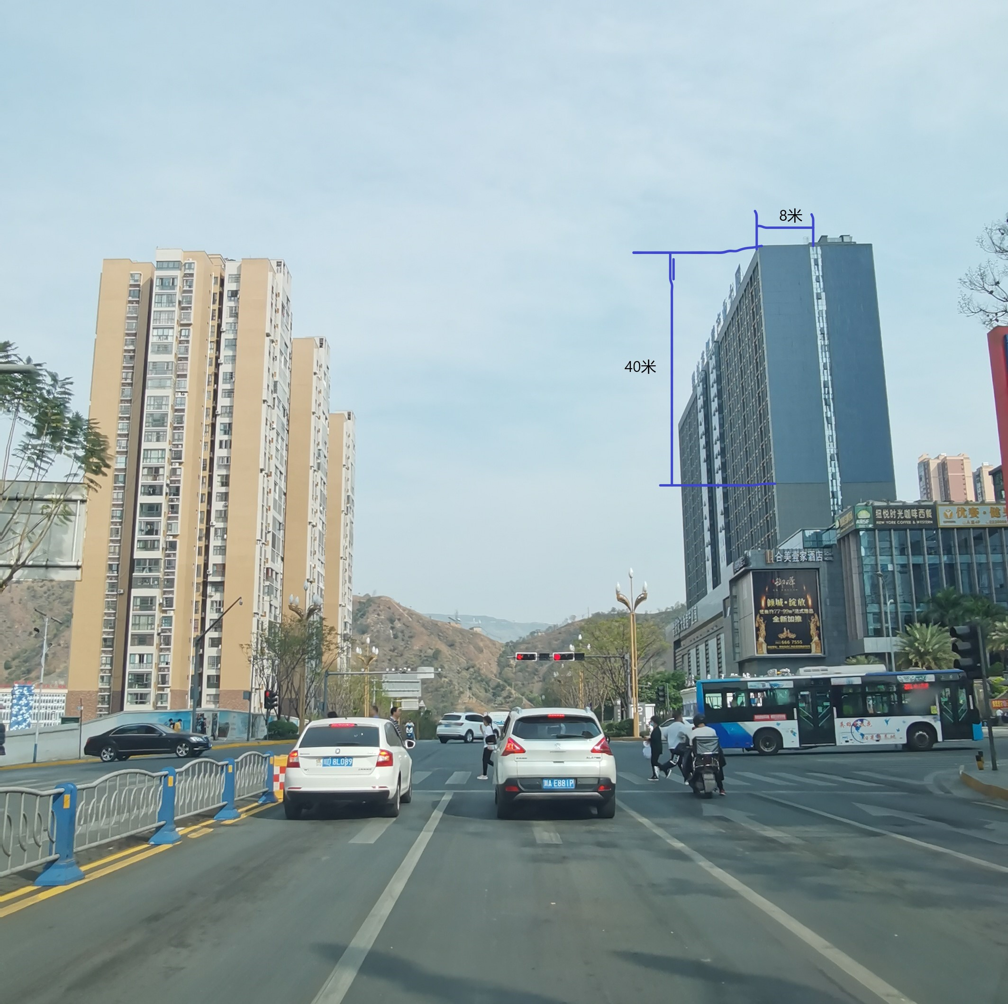
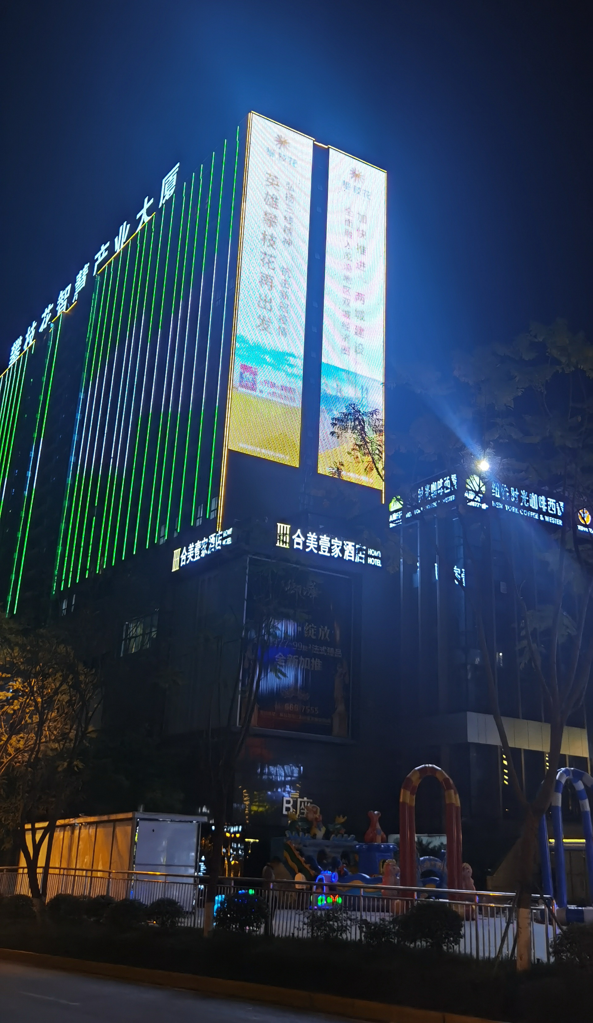

（二）楼宇灯箱广告牌
共5块，从东（疾控中心一侧）到西（主楼一侧）的尺寸分别为：7.8米×9.8米，6.5米×9.8米，6.5米×9.8米，7.8米×9.7米，6.5米×9.8米。
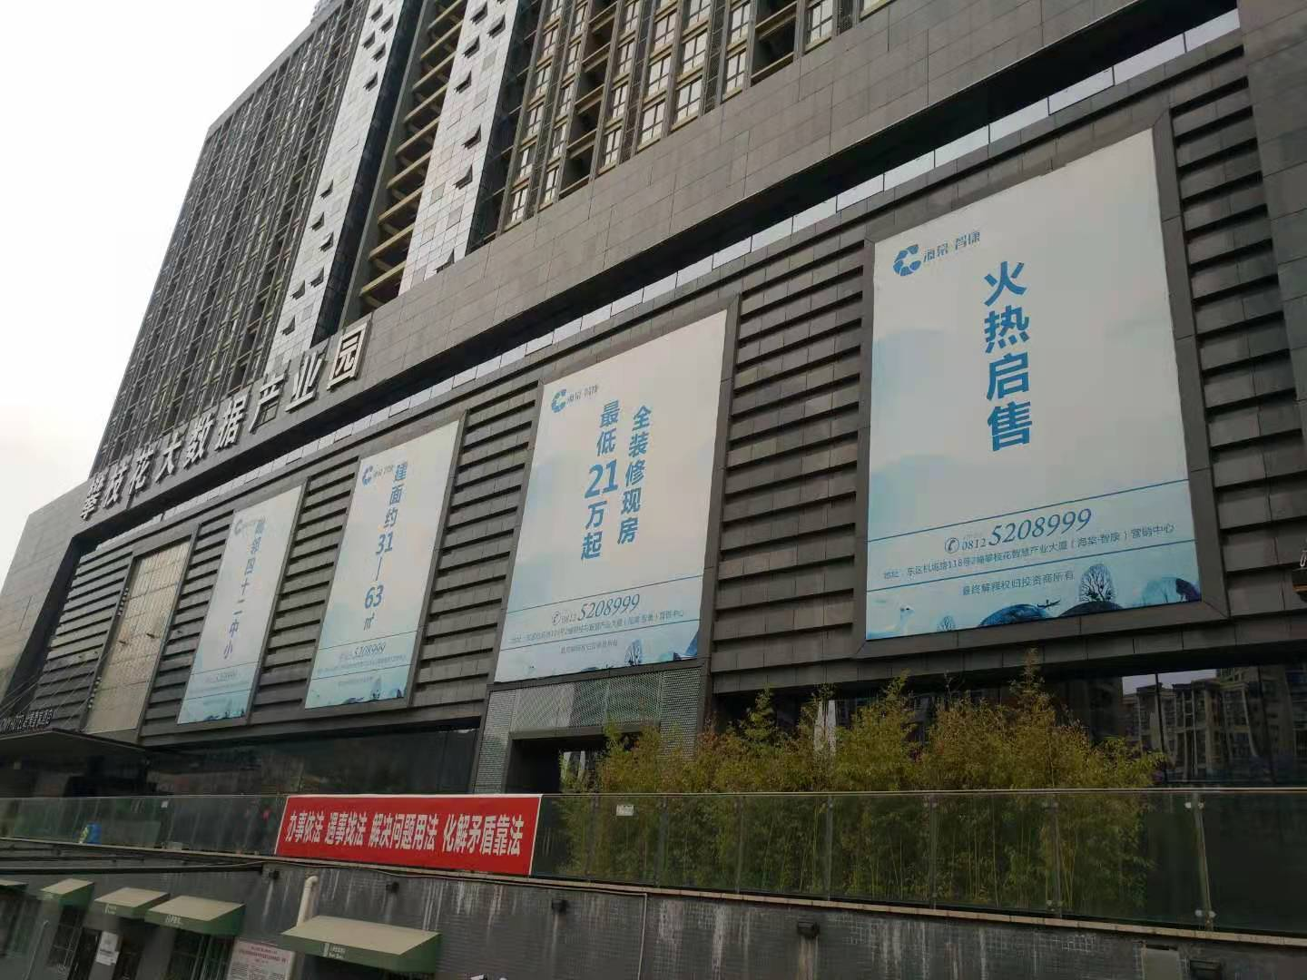

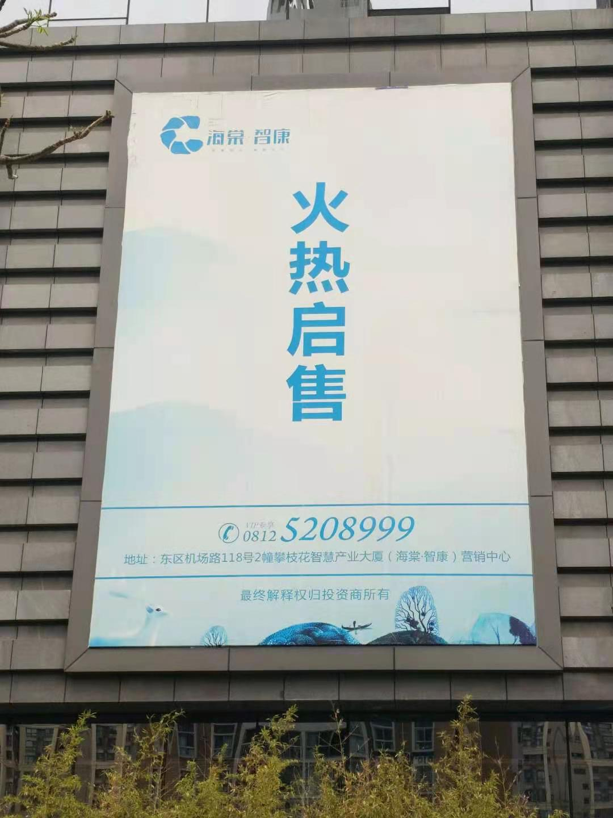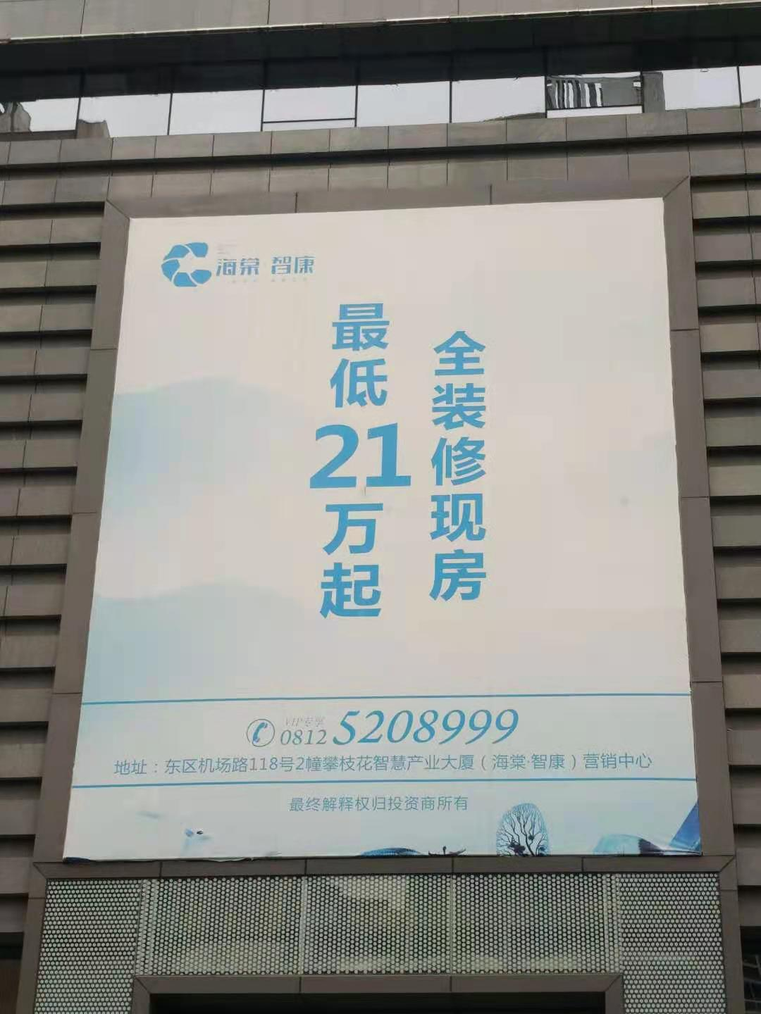

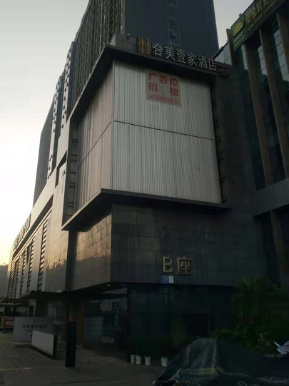
3.三面翻广告位
位于副楼西北角，共两块，每块尺寸为（10.9米×7.936米），三面翻广告的设施设备完好。

二、评标办法
评分标准
评审内容 |  | 分值 | 评审办法 | 备注
商务  （10分） | 项目业绩 | 3分 | 提供2018年以来户外广告经营项目类似业绩，一个得1分。本项满分3分。  项目类似业绩指：（1）承租经营（或投资建设经营）LED广告位的面积不低于50平方米的项目或者灯箱类广告位不低于100平方米的项目；（2）广告位经营单个合同总金额不低于10万元的项目或者广告位经营年度租赁费不低于5万元的项目。同一广告位经营项目同时满足上述两类条件的，按1个项目业绩计算。 | 提供合同原件或加盖公司鲜章的合同复印件。
 | 服务承诺与履约能力 | 7分 | 综合对比评价比选申请人提出的服务承诺与履约能力：包括公益广告免费投放，业主方广告投放折扣，租金及时足额支付，本地设置常年办事机构及开展业务的相关证明材料，其他临时服务响应，违约责任、经济赔偿及承诺等。详细承诺得7—6分，较详细承诺得5—4分，一般承诺得3-1分及以下，没有承诺的不得分。 | 提供相关服务方案、承诺文件及证明资料等。
报价  （90分） | 投标报价 | 90分 | 申请人报价不低于45万元为有效报价，有效报价中的最高报价得90分，其他有效报价的得分按以下公式计算：  报价得分=有效报价/最高报价×90分 | 提供加盖公章并由法定代表人或授权代表签字的报价函

备注：评审委员会将通过实质性审查的比选申请书按其报价由低到高排序，并确定排名第一的比选申请人为中选人。若中选人放弃，则依次递补。若排名第一的比选申请人为多人，由评审委员会组织排名第一的比选申请人进行二次报价，二次报价最低者中选。

第三部分 比选投标文件格式（模板）

（一）比选投标文件须提交的资料
1.企业营业执照副本复印件（原件备查）；
2.法定代表人资格证明书及身份证原件，如法定代表人委托代理人参加时，须提供法定代表人资格证明书及法定代表人签名并加盖公司公章的授权委托书及委托代理人本人的身份证（格式附后）；
3.其他相关资质证书复印件（如有，原件备查）；
4.报价函（密封递交）。
（二）投标文件密封要求
1.投标人应在投标文件密封袋上注明以下内容：
（1）招租人全称：
（项目名称） 投标文件
（2）在 年 月 日 下午3时30分（同开标时间）前不得开启。
（3）投标文件密封袋封口处应加盖投标人单位印章并密封。

攀枝花市国有投资（集团）有限责任公司
年 月 日

比 选 投 标 文 件

比选投标人：（公章）

法定代表人或其委托代理人：（签字）

年 月 日

比 选 投 标 函

攀枝花市国有投资（集团）有限责任公司:
1、我单位参与（项目名称）比选，经考察现场和研究比选文件的比选须知、合同条件和其他有关文件后，我方愿以报价函所列报价租赁广告牌。
2、我方保证从投递标书之日起至比选有效期天内遵守本比选书。在此期限之内，本比选书对我方始终有约束力，并可随时被贵方接受。
3、我方已详细审核了全部比选文件，我方知道必须放弃对上述文件中所有条款提出存有含糊不清或不理解之类问题的权利。
4、如果贵方接受我方比选，我方保证遵守贵方的书面中标通知书。在制定和签署正式合同协议之前，在本比选书连同贵方的中标通知书应成为约束双方的合同。
5、我方理解贵方不一定接受我方的比选。

比选投标人 ：(公章)
法定代表人或授权代表(签字)：

年 月 日

企业营业执照副本

法定代表人资格证明书

单位名称：
地 址：
姓名：性别：年龄：职务：
系 （投标人名称）的法定代表人。
特此证明。

比选投标人：（盖公章）
日期： 年 月 日

身份证复印件：
（在此处直接复印，不可粘贴）

法定代表人授权委托书

本授权委托书声明：本人（姓名）系 （投标人名称）的法定代表人，现授权委托 （单 位 名 称） 的 （姓名） 为本公司签署本项目投标文件的法定代表人授权委托代理人，全权代表本人签署本项目的投标文件内容和投标报价。

代理人无转委托权，特此委托。
代理人： （签字）性别 ：年龄：
身份证号码：职务：
比选投标人： （盖章）
法定代表人： （签字）
授权委托日期：年 月日
委托代理人身份证复印件：
（在此处直接复印，不可粘贴）
日期： 年 月 日

注：(1)法定代表人不亲自参与投标而委托代理人参与投标适用。
(2)法定代表人委托他人参与投标的，委托代理人应是投标人本单位的人员。
(3)委托代理人在递交投标文件时，应携带投标人企业法人营业执照副本原件、委托代理人身份证原件。

攀枝花智慧产业大厦广告位
经营使用权租赁报价函

攀枝花市国有投资（集团）有限责任公司：
我单位作为比选投标人，参加贵公司攀枝花智慧产业大厦LED屏、灯箱广告位、三面翻广告位经营使用权租赁投标，对此次招标活动的要求我方已明确并完全响应，并深知所承诺的事项和做出的报价可能给我单位带来的风险和后果。如果我单位在投标活动中有违法违规行为，以及中标后不执行承诺条款而不履约，本单位愿承担一切责任（包括承担违约责任、行政处罚、市场禁入、赔偿损失、取消中选资格等）。
我单位报价本项目5年三类广告牌的租赁总费用为：
人民币：（小写）元
（大写）

比选投标人： （单位公章）
法定代表人或其委托代理人：（签字）

年 月 日

第四部分

攀枝花智慧产业大厦广告位
经营使用权租赁合同（主要条款）

甲方：攀枝花市国有投资（集团）有限责任公司
乙方：

甲方通过公开比选，确定乙方为攀枝花智慧产业大厦广告位经营使用权租赁项目的中选方，根据《中华人民共和国民法典》、《中华人民共和国广告法》及相关法律、法规的规定，本着平等互惠、互利双赢的原则，经甲、乙双方友好协商，就广告牌租赁事宜达成如下协议，并共同遵守执行。
一、租赁内容
乙方租赁甲方位于攀枝花智慧产业大厦的户外LED屏、灯箱广告、三面翻广告位用于广告发布经营，按协议约定价每年向甲方支付租赁费。
二、租赁期限
两类广告牌整体出租，租赁期限为5年，自2021年2月1日起，至2027年1月31日止。
三、广告牌设置地点及规格
（一）大楼外墙（西侧）立面LED广告屏
数量：2块；尺寸：均为8米×40米；类型：LED点光源显示屏，每平方米像素点密度为100颗，点光源间距0.1米。
（二）大楼外墙（南侧）立面灯箱广告位
共计5块，尺寸为：7.8米×9.8米（1块），7.8米×9.7米（1块），6.5米×9.8米（3块）。
3.三面翻广告位
位于副楼西北角，共两块，每块尺寸为（10.9米×7.936米）。
四、租赁费用及支付方式
（一）租赁费用（包干含税）总计：XX万元，人民币大写：。
（二）租金支付方式
遵循“先交费，后使用”的原则，乙方应在下列约定的付款时间内向甲方支付租赁费用，甲方提供增值税发票。
1.在2021年2月1日前，乙方向甲方支付2022年度租赁费XX万元（含税）；
2.在2023年2月1日前，乙方向甲方支付2023年度租赁费XX万元（含税）；
3.在2024年2月1日前，乙方向甲方支付2024年度租赁费XX万元（含税）；
4.在2025年2月1日前，乙方向甲方支付2025年度租赁费XX万元（含税）；
5.在2026年2月1日前，乙方向甲方支付2026年度租赁费XX万元（含税）。
五、履约保证金
乙方在甲方发出《中选通知书》后双方签订合同之前，一次性支付履约保证金 2.5 万元。合同期满，如乙方无违约事项，乙方提出书面申请后，甲方在15个工作日内无息退还。
六、广告投放
（一）广告投放内容
经甲乙双方协商一致，乙方在投放广告时，广告内容应事先书面送达甲方审查同意，原则上应与大厦功能定位和商业业态等相符（如金融、地产、教育、康养、科技、数字经济、实体产业等），严禁发布低俗、虚假广告。如乙方相关广告内容涉嫌违法违规受到行政处罚的，乙方承担全部责任，甲方有权提前解除协议。
（二）广告投放时间
在符合城市管理的相关法律法规的前提下，由乙方根据实际情况安排投放时间。
（三）公益广告投放
遇重大活动或重要节假日，各级党委、政府及相关主管部门安排投放公益广告（主要使用LED屏），乙方应无条件配合。
（四）甲方广告投放
对于甲方因工作需要投放的企业宣传和业务广告，乙方同意予以市场价的折扣优惠。
七、甲方权利与义务
1.负责提供广告牌，保证广告牌的质量标准符合相关规范要求；
2.负责办理户外广告牌设置许可证及相关审批手续，拥有广告牌及相关产权；
3.对乙方在租赁期限内广告牌的经营情况有监督管理权；
4.审核乙方广告投放内容，对不符合双方约定的有权要求撤换；
5.对广告牌经营及维护情况进行检查，发现问题及时要求乙方整改；
6.因乙方管理或使用不当造成广告牌损坏或影响正常使用的，甲方有权单方面解除协议，并有向乙方追究赔偿责任的权利。
八、乙方权利与义务
1.在租赁期限内负责广告的合法发布及经营活动；
2.发布的广告必须符合《中华人民共和国广告法》及相关法律、法规，符合双方约定的投放内容，否则由此产生的一切责任由乙方承担；
3.负责广告位广告发布信息的招商，广告内容的设计、制作、安装，广告位的年审、检查、维护、保养、设施设备维修及安全检测、安全管理等工作，并确保广告牌保养质量标准和安全管理符合相关行业监管规定和规范要求，做好相关记录；
3.承担广告位招商，广告内容的设计、制作、安装，广告位的年审、日常检查维护保养、设施设备维修、改造、安全检测、用电能耗等，一切经营活动产生的所有费用；
4.无偿配合租赁期间相关主管部门发布公益广告；
5.如因上级主管部门要求办理相关行政审批手续，配合甲方办理审批相关工作；
6.租赁期间，广告牌经营管理发生的一切安全、环保及法律责任由乙方承担；
7.租赁期间，乙方不得以任何理由和任何方式转让广告牌经营使用权；
8.租赁期满后，在同等条件下乙方享有优先续约权；
9.租赁期满后，乙方必须保证广告牌符合保养质量规范标准，并由甲、乙双方对广告牌进行验收合格后方可移交并退还履约保证金；如因乙方原因造成广告牌不符合保养质量规范标准的，甲方将不予退还履约保证金。
九、违约责任
1.若乙方未按协议约定时间内向甲方支付租赁费用，每逾期一天，乙方须向甲方支付未支付部分费用总额的3‰/天的违约金；超过30日乙方仍未足额支付租赁费用时，甲方有权没收履约保证金并解除协议；
2.如因市政或城市规划要求等原因导致广告牌不能继续使用时，甲、乙双方均不承担任何赔偿责任，其租赁费用按乙方实际租赁使用时间计算；
3.除自然灾害等不可抗力因素以外，任何一方未能履行本协议约定的条款或违反国家和地方的有关法律法规，守约方均有权单方解除本协议，由此而造成的损失由违约方或过错方承担。
4.除因市政或城市规划要求等原因导致广告牌不能继续使用时，或不可抗力因素导致的协议无法履行，以及本合同约定的违约解除协议事项出现，甲乙双方均不得擅自提前终止协议。擅自提前终止协议违约方，应按照合同金额的30%向守约方支付赔偿金。
十、本合同在履行期间如发生争议，甲、乙双方应协商解决，协商不成，任何一方可向合同履行地人民法院提起诉讼。
十一、本合同未尽事宜，甲乙双方可签订补充协议，补充协议经双方签字盖章后与本协议具有同等效力。
十二、本合同一式肆份，甲方执贰份，乙方执贰份，自双方签章并加盖公章之日起生效。

甲方（盖章）： 乙方（盖章）：

法定代表人 法定代表人
或委托代理人（签章）： 或委托代理人（签章）：
联系方式： 联系方式：
纳税识别号： 纳税识别号：
开户行： 开户行：
帐号： 帐号：
签订日期： 年 月 日 签订日期： 年 月 日

